Le cycle de la vigne en 10 étapes
1. Début du printemps – Les pleurs
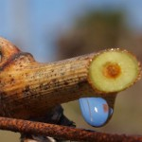
La vigne a été taillée durant l’hiver ce qui laisse des plaies de coupe, la sève remonte et pointe au bout de la taille.
2. Fin Mars à mi Avril – Le débourrement
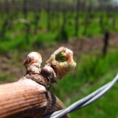
Les bourgeons gonflent, s’ouvrent et laissent apparaître une jeune pousse, ils finiront par se fendre.
3. Fin du printemps – La feuillaison
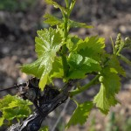
Les feuilles commencent à se développer, elles apparaissent, se déroulent et s’étalent.
4. Début de l’été – La floraison
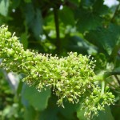
La chaleur et le soleil sont plus présent et de toutes petites fleurs blanches apparaissent. Elles sont déjà en forme de grappe qui va porter entre 100 et 200 fleurs.
5. Début Juin – La nouaison
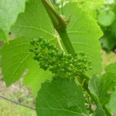
Les grains de raisin commencent à se former dans les fleurs fécondées.
6. L’été – L’effeuillage
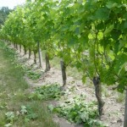
Le viticulteur coupe les feuilles qui pourraient masquer les grappes du soleil pour qu’elles reçoivent un ensoleillement optimal.
7. Durant l’été – La véraison
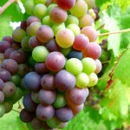
Le raisin jusque là était vert, pendant cette période les baies commencent à changer de couleur.
8. Jusqu’au vendanges – La maturation
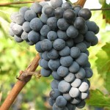
C’est une période très importante dans la vie d’une vigne. En mûrissant, le raisin gagne en sucre et perd en acidité, il arrive à maturité.
9. Septembre/Octobre – Les vendanges
Le raisin est prêt à être cueilli ! Le vigneron le récoltera à maturité optimale, c’est donc la période des vendanges.
10. Novembre à Mars – La dormance
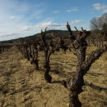
Les feuilles changent de couleur et tombent, la sève descend dans les racines, la vigne s’endort jusqu’à son prochain cycle végétatif.

